

**COMUNE DI PISA**

**Consiglio Territoriale di Partecipazione N. 2**

**Via Donizetti CEP – Pisa**

**Tel. 050/531436 – fax050/524756 - ctp2@comune.pisa.it**

##### Martedi 19 Maggio 2015 alle ore 21,00

**c/o la sala parrocchiale Chiesa Sant’Apollinare in Barbaricina– Pisa**via T. Rook, 136

Il Consiglio Territoriale di Partecipazione2

IN SEDUTA ITINERANTE

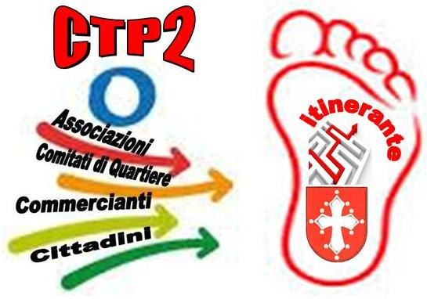

invita tutta la cittadinanza

a discutere su

s

alla riunione

**Bilancio partecipato**: **indagine conoscitiva sulle problematiche dei quartieri di Cep, Barbaricina e S. Rossore**



